Рекомендации
по использованию в образовательном процессе
учебного пособия для 11 класса «Испанский язык / Iспанская мова»

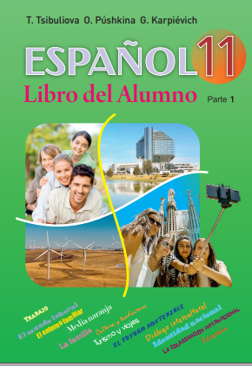
К 2021/2022 учебному году издано новое учебное пособие по испанскому языку для 11 класса: Испанский язык / Iспанская мова : учебное пособие для 11-го кл. учреждений общ. сред. образования с бел. и рус. яз. обучения (повышенный уровень). В 2 ч.: с электронным приложением / Т.Э. Цыбулёва, О.А. Пушкина, Г.К. Карпиевич – Минск : Издательский центр БГУ, 2021.
Учебное пособие завершает серию национальных учебных пособий для изучения испанского языка на повышенном уровне.
Учебное пособие подготовлено в соответствии с обновлённой учебной программой по учебному предмету «Иностранный язык».
В основу учебного пособия положены принципы, способствующие реализации на практике образовательной, развивающей, воспитательной и практической целей обучения. При этом обеспечивается непрерывное накопление полученных знаний учащимися, последовательное формирование их умений и навыков, опора на личностный опыт учащихся, учет условий их реальной и потенциальной деятельности.
Данное учебное пособие соответствует критериям, предъявляемым к современным учебным пособиям по иностранному языку: направленность содержания на формирование у учащихся качеств поликультурной личности; достаточность учебных материалов для овладения всеми видами речевой деятельности; аутентичность иноязычных материалов; функциональность и доступность.
Учебное пособие содействует формированию и развитию коммуникативной компетенции по испанскому языку через совершенствование лексических навыков в рамках содержания учебной дисциплины; развитию умений чтения и понимания прочитанного; развитию продуктивных видов речевой деятельности; формированию и развитию навыков речевого поведения в различных условиях общения в рамках изучаемой тематики.
Представленный учебный материал базируется на актуальном лексическом материале, современных речевых формулах и образцах, устойчивых идиоматических выражениях, фразеологизмах, пословицах и поговорках, что очень важно для развития социолингвистической компетенции учащихся.
Учащимся предлагается решать коммуникативные задачи в стандартных и нестандартных ситуациях, приближённых к реальному общению, моделировать их с учётом личностного опыта и потенциала.
Форзацы учебного пособия содержат речевые клише, помогающие формировать разговорную речь, и изучаемый грамматический материал в схемах и таблицах. Их цель – помочь учащимся лучше запомнить или повторить необходимый учебный материал.

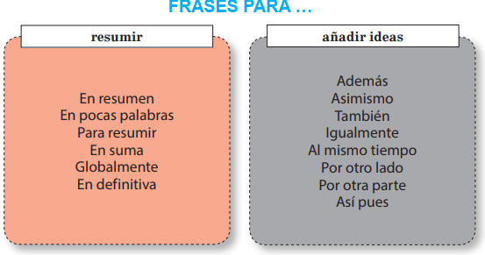

Учебное пособие разработано на ситуативно-тематической основе. Основной структурной единицей является тема / глава. В каждой теме выделяются тематические разделы, которые раскрывают и конкретизируют заявленную тему.
Разделы направлены на расширение тематического содержания, активизацию языкового материала на репродуктивно-продуктивном уровне, расширение лексического запаса учащихся за счет введения новой тематической лексики. Логическим итогом целенаправленной работы над их содержанием является употребление учащимися в устной и письменной речи тематически обусловленных языковых (лексических, грамматических, лингвострановедческих и др.) средств для раскрытия коммуникативных задач разделов.

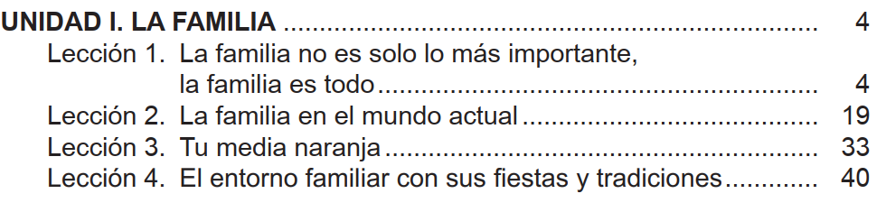

Каждый раздел содержит целеполагание с использованием наглядности, цитаты (пословицы, высказывания) для обсуждения, благодаря чему учащиеся смогут активизировать ранее полученные знания, более эффективно включиться в процесс обучения.

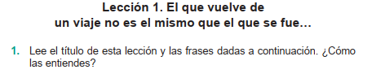
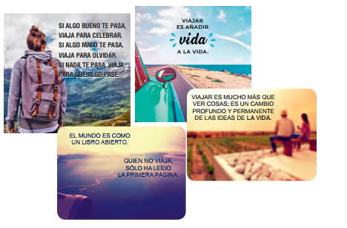

Основой формирования коммуникативных навыков служат
разнообразные тексты монологического и диалогического характера. Текстовые материалы отобраны в соответствии с познавательными интересами учащихся и программными требованиями. При этом приоритет отдаётся аутентичным текстам, способствующим эффективному овладению учащимися совокупностью речевых, языковых и социокультурных норм испанского языка.
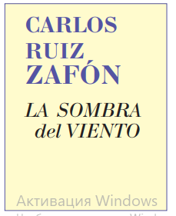
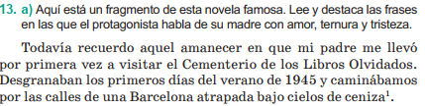

Для обучения чтению в учебном пособии представлены художественные и научно-популярные тексты для понимания основного содержания (ознакомительное чтение), для полного и точного понимания содержания (изучающее чтение) и тексты публицистического и прагматического характера (просмотровое / поисковое чтение).
Для работы над текстами предусмотрены разнообразные задания для снятия трудностей, для проверки понимания прочитанного, а также задания, позволяющие использовать извлеченную в процессе чтения или прослушивания информацию в собственных устных и письменных высказываниях учащихся.
При обучении чтению, а также восприятию и пониманию речи на слух предусмотрены предтекстовый, текстовый и послетекстовый этапы.
На предтекстовом этапе используются вопросы, раскрывающие основную идею текста, проводится прогнозирование содержания текста по заголовку, ключевым словам, иллюстрациям и т.д.
Послетекстовые задания направлены на поиск информации в тексте и представляют систему упражнений на понимание текста («верно-неверно», «продолжи предложение», «перескажи», «составь предложение», «соотнеси части предложения (понятия и их определения)» и позволяют перейти к работе над устной и письменной речью. Для этого в учебном пособии имеется достаточное количество послетекстовых заданий коммуникативной направленности. Коммуникативно ориентированные упражнения, сопровождающие различные виды текстов, направлены на развитие речевых умений учащихся. Используя их на учебных занятиях по испанскому языку, учитель организовывает имитационное, игровое и свободное общение учащихся.
Для составления высказываний собственного мнения (монологов и диалогов) в учебном пособии представлены пошаговые алгоритмы выполнения заданий.
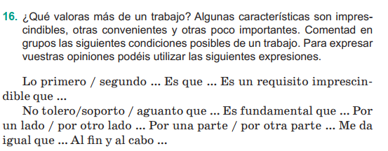
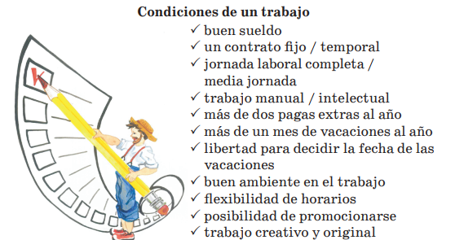

Авторы учебного пособия при организации содержания учебного пособия отдали предпочтение парной и групповой работе учащихся, что стимулирует технологию интерактивного и кооперативного обучения с целью овладения учащимися навыками работы в команде.

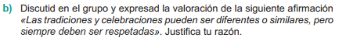
Проблемные задания для индивидуальной, парной и групповой работы отражают личностно-ориентированную направленность процесса обучения.

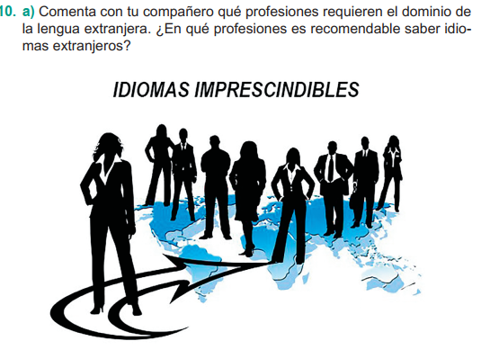
В качестве учебных материалов для восприятия и понимания на слух авторы учебного пособия предлагают тексты различного жанра (интервью, разговор, рассказ, фрагмент радиопрограммы и т.д.). Задания к текстам имеют разнообразные целевые установки: извлечение основной и специальной информации, общее и детальное понимание услышанного.
При проверке понимания услышанного учащиеся отвечают на вопросы: о чем идет речь в тексте, кто участвует в общении, где происходят действия и т.д.
Социокультурная составляющая представленных в учебном пособии текстов обеспечивает усвоение учащимися духовных, культурных и моральных ценностей, способствует их эстетическому и нравственному развитию.

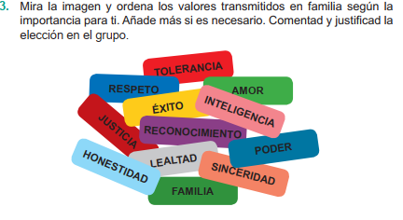
В учебном пособии широко представлен национальный компонент. Учащиеся должны знать не только культурные и лингвокультурные реалии страны изучаемого языка, но и уметь рассказывать на испанском языке о своей стране.

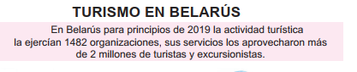
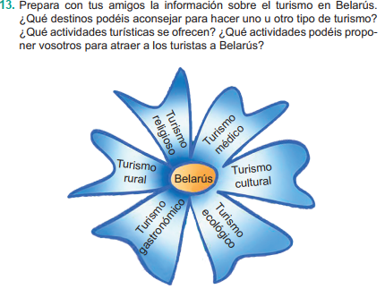
Лексическое наполнение соответствует возрастным и познавательным возможностями учащихся, уровню их предшествующей образовательной подготовки. Тренировочные упражнения с целью автоматизации лексических навыков напрямую связаны с изучаемым материалом предметно-тематического наполнения, что позволяет говорить о полной приемлемости разработанного материала.
Упражнения разработаны с учетом лексического подхода, который на данный момент является особо актуальным при разработке учебных пособий по иностранным языкам. В учебном пособии представлены упражнения на словообразование, расширение словарного запаса, на семантизацию лексического материала (с опорой на иллюстрации или контекст), на использование лексики в различных речевых ситуациях. Большое внимание уделяется семантическим рядам (синонимам, антонимам, идиоматическим выражениям), помогающим лучше усвоить лексические единицы и, соответственно, глубже знакомиться с речевыми особенностями изучаемого языка.

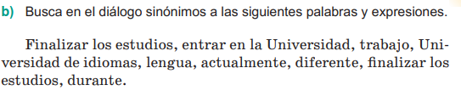
Новый лексический и грамматический материал вводится и закрепляется в коммуникативных ситуациях. Упражнения, направленные на отработку языковых навыков, разнотипны (найти слова в тексте, соотнести слова и их определения, распределить слова по группам с определенным признаком, дополнить или преобразовать предложения, составить предложения из слов и т.д.) и направлены на активизацию лексико-грамматического материала.
В учебном пособии используется функциональный подход к изучению языковых явлений. Они подаются в связном высказывании, где можно проследить взаимодействие лексических единиц и грамматических явлений с другими элементами языковой системы, что позволяет подвести учащихся к пониманию правил или самостоятельному их формулированию.
Лексический минимум отобран в данном учебном пособии по принципу частотности употребления в современном испанском языке. Каждый раздел пособия дополняет тематический словарь с изучаемыми лексическими единицами и развернутыми выражениями. Отбор активного лексического минимума оптимален и широк.

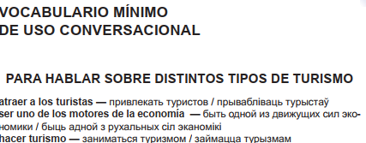

В учебном пособии используется функциональный подход к изучению языковых явлений. Ознакомление с грамматическими структурами и явлениями, как и при изучении лексики, начинается через ознакомление на основе текста, который помогает учащимся осознать значение грамматической структуры, проанализировать ее форму и функцию и далее перейти к овладению грамматикой в речевой практике.
Для формирования грамматических навыков в учебном пособии предлагается достаточное количество упражнений, обусловленных ситуацией общения, выполняя которые учащиеся применяют грамматический материал. Наличие образцов-примеров ко многим упражнениям облегчает выполнение заданий для учащихся.
Грамматические таблицы и схемы позволяют учащимся создать образно-визуальное представление о грамматических структурах, служат опорой при составлении речевых высказываний.

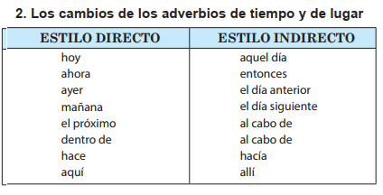
Необходимо отметить, что в учебном пособии представлены упражнения на повторение пройденного грамматического материала.
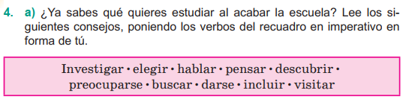
В конце каждого тематического раздела предусмотрено выполнение проекта. Проекты способствуют развитию интеллектуальных и творческих способностей учащихся, требуют креативности и критического мышления. Учащимся предлагается самостоятельно заняться поиском информации по заданной тематике и творчески представить его в группе, обменяться мнением и т.д. Авторы предлагают пошаговую стратегию для подготовки проектов.
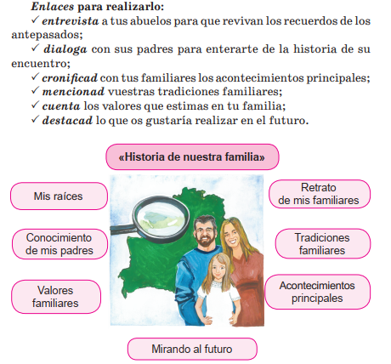
В новом учебном пособии авторы используют ментальные карты, которые являются важнейшим инструментом восприятия, обработки и запоминания информации, развития памяти, мышления, речи. Интеллект-карта поможет учащимся лучше структурировать информацию, связать её элементы между собой и спроектировать речевое высказывание по заданной тематике.

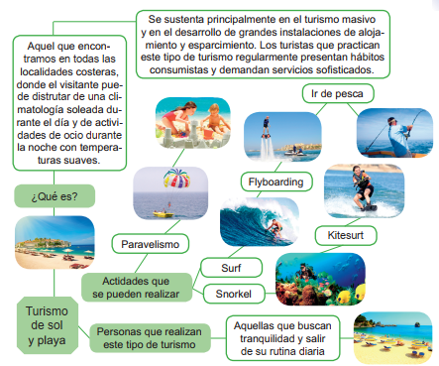

В структуру пособия введен такой актуальный компонент, как инфографика. Работа с диаграммами и таблицами является неотъемлемой частью современного мира, поэтому использование этих элементов делает пособие более современным и практикоориентированным. Авторы предлагают разнообразные задания на описание результатов исследований разного рода, представленных в таблицах, диаграммах.

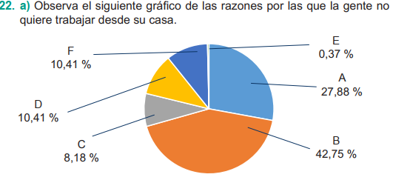
Авторы учебного пособия знакомят учащихся с различными функциональными стилями и приемами организации письменного высказывания. Отбор содержания обучения письменной речи осуществляется с учетом того, что учащиеся должны научиться писать личные и деловые письма; составлять резюме; писать сочинение по предложенной теме. Важно отметить предлагаемые творческие формы составления письменной продукции (написание сочинения о фамильном символе; описание жизни героя, чья профессиональная жизнь связана с новыми технологиями и др.).
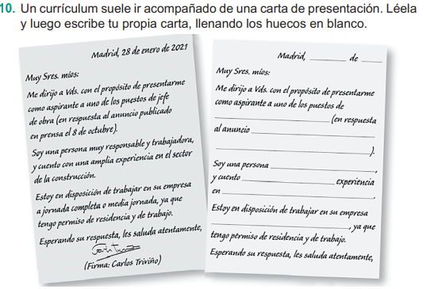
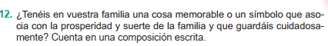

В качестве опор для оформления высказываний используются дискурсивные маркеры, что является отправным ориентиром для построения монологического или диалогического высказывания.
Для подготовки к обязательному выпускному экзамену по испанскому языку по завершении обучения и воспитания на III ступени общего среднего образования в электронном приложении учебного пособия предусмотрен раздел, в который включены лексико-грамматические тесты, аналогичные по структуре с тестами, предлагаемыми на ЦТ.
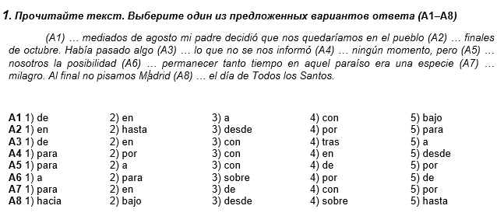
2. Выберите ответную реплику, подходящую по смыслу к предложенной (A12–A13).
A12. ¿Cuánto tiempo tardas en llegar a la universidad?
- Siempre llego tarde.
- Mañana por la tarde tenemos una reunión con el decano.
- Eso depende. En autobús unos cinco minutos. Si voy a pie, quince.
- Te dije que era muy tarde.

A13. ¿Volveremos a hablar de esto más tarde?
- Me vuelve loco llegar tan tarde.
- ¡Cómo no! Y descutiremos todos los detalles.
- Volveremos antes de que te des cuenta.
- Nos tardamos, pero no será así todo el tiempo.
Следует также отметить, что в учебном пособии имеются QR-коды, с помощью которых можно воспользоваться материалами электронного приложения, которое дополняет учебное пособие и размещено на ресурсе lingvo.adu.by.

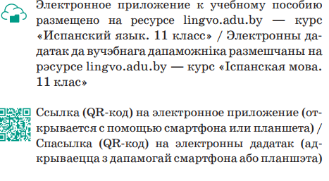
Электронное приложение к учебному пособию содержит:
- аудиозаписи текстов для восприятия и понимания речи на слух (Audiomateriales);
- видеоматериалы (Videomateriales);
- интерактивные упражнения (Ejercicios interactivos);
- тестовые задания (Tests);
Учащиеся имеют возможность использовать электронное приложение не только в классе, но и для самостоятельной работы дома при подготовке домашнего задания. Его содержание позволяет отработать лексические и грамматические упражнения, прослушать тексты и выполнить задания к ним.
Данные учебное пособие призвано модернизировать образовательный процесс, повысить мотивацию учащихся и их внутреннюю активность, что в свою очередь, позитивно скажется на повышении качества и эффективности обучения испанскому языку.

